

Inserir Guia de Pagamento
Esta opção do sistema permite a inserção de uma “Guia de Pagamento” para um imóvel, ou para um cliente.
Apenas funcionários credenciados é que poderão efetuar esta operação.

Observação
Informamos que os dados exibidos nas telas a seguir são fictícios, e não retratam informações de clientes.
O acesso a esta funcionalidade deve ser realizada pelo “menu” do sistema: Gsan > Faturamento > Guia de Pagamento > Inserir Guia de Pagamento.
Inicialmente você deverá informar o “imóvel”, ou o “cliente”, depois preencher os demais campos, e, finalmente, clicar no botão para solicitar ao sistema a efetivação da inserção da “Guia de Pagamento” para o imóvel, ou para o cliente.
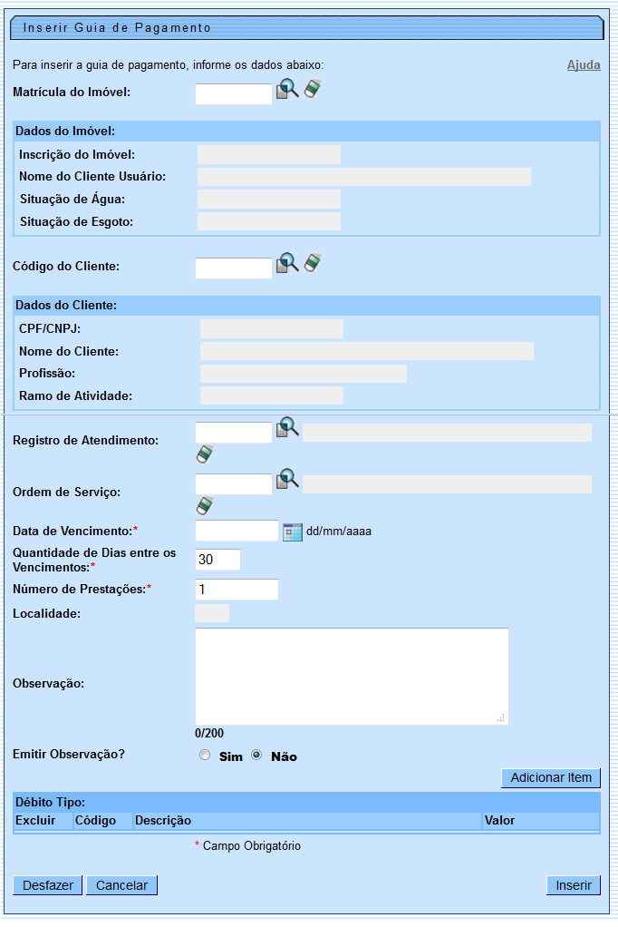

Preenchimento dos Campos

Selecionar imóvel, ou cliente
Você deverá, excludentemente, informar um dos campos abaixo para selecionar o imóvel, ou o cliente:
Campo | Preenchimento dos Campos
Matrícula do Imóvel | Informe a matrícula de um imóvel e tecle “Enter”, ou clique no botão “Pesquisar” , que fica ao lado do campo. Neste caso será apresentada uma tela de “popup”, onde será possível Pesquisar Imóvel no cadastro.  Após a informação da matrícula de um imóvel, ou da seleção de um imóvel na tela de pesquisa, o sistema atualizará as seguintes informações na tela:  Inscrição do Imóvel;  Nome do Cliente Usuário;  Situação de Água;  Situação de Esgoto;  Localidade.  Para limpar os campos relacionados ao “Imóvel”, clique no botão “Limpar Campo” .  Ao informar o “Imóvel”, o campo “Código do Cliente” ficará desabilitado.
Código do Cliente | Informe o código de um cliente, e tecle “Enter”, ou clique no botão “Pesquisar” , que fica ao lado do campo. Neste caso será apresentada uma tela de “popup”, onde será possível Pesquisar Cliente no cadastro.  Após a informação do código de um cliente existente, ou da seleção de um cliente na tela de pesquisa, o sistema atualizará as seguintes informações na tela.  Número do Documento do Cliente;  CPF - Caso seja Pessoa Física;  CNPJ - Caso seja Pessoa Jurídica;  Nome do Cliente;  Profissão - Caso seja Pessoa Física;  Ramo de Atividade - Caso seja Pessoa Jurídica.  Para limpar os campos relacionados ao “Cliente”, clique no botão “Limpar Campo” .  Ao informar o “Cliente”, o campo “Matrícula do Imóvel” ficará desabilitado.  Apenas usuários que possuírem senha especial é que poderão inserir “Guia de Pagamento” para imóveis, ou clientes em cobrança administrativa.
Selecionar o “Registro de Atendimento”, ou a “Ordem de Serviço” | Você deverá, excludentemente, informar um dos campos abaixo para selecionar o “Registro de Atendimento”, ou a “Ordem de Serviço”.
Registro de Atendimento(*) | Campo obrigatório - Informe o número do “Registro de Atendimento” e tecle “Enter”, ou clique no botão “Pesquisar” , que fica ao lado do campo. Neste caso será apresentada uma tela de “popup”, onde será possível Pesquisar Registro de Atendimento.  Após a informação do número do “Registro de Atendimento”, ou da seleção de um “Registro de Atendimento” na tela de pesquisa, o sistema atualizará as seguintes informações na tela:  Descrição do tipo do “Registro de Atendimento”;  Localidade;  Para limpar os campos relacionados ao “Registo de Atendimento”, clique no botão “Limpar Campo” .  Caso tenha informado o “Imóvel”, o “Registro de Atendimento”, obrigatoriamente, deverá estar associado ao “Imóvel” informado.  Caso tenha informado o “Cliente”, o “Registro de Atendimento”, obrigatoriamente, deverá estar associado ao “Cliente” informado.  O “Registro de Atendimento” não poderá estar “Encerrado”.  A Especificação do Tipo de Solicitação do Registro de Atendimento deverá permitir a geração de Guia de Pagamento.  Ao informar o “Registro de Atendimento”, o campo “Ordem de Serviço” ficará desabilitado.
Ordem de Serviço | Informe o número da “Ordem de Serviço” e tecle “Enter”, ou clique no botão “Pesquisar” , que fica ao lado do campo. Neste caso será apresentada uma tela de “popup”, onde será possível Pesquisar Ordem de Serviço.  Após a informação do número da “Ordem de Serviço”, ou da seleção de uma “Ordem de Serviço” na tela de pesquisa, o sistema atualizará as seguintes informações na tela:  Número e Descrição do “Registro de Atendimento”;  Descrição da “Ordem de Serviço”;  Localidade.  Para limpar os campos relacionados à “Ordem de Serviço”, clique no botão “Limpar Campo” .  A “Ordem de Serviço” deverá estar associada a um “Registro de Atendimento”.  Caso o “Imóvel” tenha sido informado, o “Registro de Atendimento” da “Ordem de Serviço”, obrigatoriamente, deverá estar associado ao “Imóvel” informado.  Caso o “Cliente” tenha sido informado, o “Registro de Atendimento” da “Ordem de Serviço”, obrigatoriamente, deverá estar associado ao “Cliente” informado.  Ao informar uma “Ordem de Serviço”, o campo “Registro de Atendimento” ficará desabilitado.
Tipo de Débito(*) | Campo obrigatório - Informe o código do “Tipo de Débito” e tecle “Enter”, ou clique no botão “Pesquisar” , que fica ao lado do campo. Neste caso será apresentada uma tela de “popup”, onde será possível Pesquisar Tipo de Débito na base de dados.  Após a informação do código do “Tipo de Débito”, ou da seleção de um “Tipo de Débito” na tela de pesquisa, o sistema atualizará a descrição do tipo do débito no campo correspondente.  Para limpar os campos relacionados ao “Tipo de Débito”, clique no botão “Limpar Campo” .  O sistema não permitirá a inserção de mais de uma “Guia de Pagamento” para o mesmo “Tipo de Débito”, e o mesmo “Registro de Atendimento”.  Caso tenha sido informada uma “Ordem de Serviço”, e o “Tipo de Serviço” da “Ordem de Serviço” esteja associado a um “Tipo de Débito”; então o sistema selecionará e apresentará o “Tipo de Débito” vinculado à “Ordem de Serviço” e não permitirá que seja alterado.  O sistema não permitirá a inclusão da “Guia de Pagamento”, se o “Tipo de Financiamento” do “Tipo de Débito” selecionado não corresponder a “Serviço”.
Data de Vencimento(*) | Campo obrigatório - Informe a data de vencimento da “Guia de Pagamento”.  Você tem duas opções para informar a data:  Digitando-a no campo - Neste caso, não precisa preocupar-se com a as barras de separação, pois o sistema as coloca automaticamente.  A data deve ser informada no formato: DD/MM/AAAA, onde DD é o dia, MM, o mês e AAAA, o ano. O dia e o mês devem ser informados, obrigatoriamente, com dois dígitos e o ano com quatro.  Pesquisando-a num calendário - Neste caso, clique no botão “Calendário” , existente ao lado do campo, que será apresentada uma tela onde você poderá selecionar uma data no calendário.  Clique em Pesquisar Data - Calendário para obter instruções mais detalhadas da tela “Calendário”.  A “Data de Vencimento” deve ser superior à data corrente e inferior à data corrente mais 60 (sessenta) dias.  * Caso você informe uma “Data de Vencimento” fora do intervalo, o sistema irá solicitar a confirmação da informação.
Valor do Débito(*) | Campo obrigatório - Informe o valor da “Guia de Pagamento”.  Apenas usuários que possuírem senha especial é que poderão informar um valor superior ao valor limite permitido para o “Tipo de Débito”.  O valor limite para o “Tipo de Débito” é parametrizável.  Caso deseje modificá-lo, procure a sua gerência.
Localidade | Este campo é, apenas, informativo e será atualizado em função do “Imóvel” ou do “Registro de Atendimento”.  Caso o imóvel tenha sido informado, será atualizado com a “Localidade” do “Imóvel”.  Caso contrário, será atualizado com a “Localidade” do “Registro de Atendimento”.

Tela de Sucesso
A tela de sucesso será apresentada após clicar no botão , e não houver inconsistência no conteúdo dos campos da tela.
O sistema apresentará a mensagem abaixo, quando a inclusão da “Guia de Pagamento” tiver sido realizada com sucesso.
“Guia de Pagamento de (descrição do tipo de débito) para o imóvel (matrícula do imóvel) inserida com sucesso.”
O sistema apresentará quatro opções após a inserção da “Guia de Pagamento”.
Escolha a opção, clicando em algum dos “hyperlinks” apresentados na tela de sucesso:
- Menu Principal - Para ir à tela principal do sistema.
- Inserir outra Guia de Pagamento - Para inserir outra “Guia de Pagamento”.
- Cancelar Guia(s) de Pagamento do imóvel (matrícula do imóvel) - Para ativar a opção “Cancelar Guia de Pagamento”
- Imprimir Guia de Pagamento - Para ativar a opção de emissão da Guia de Pagamento (A Guia de Pagamento será gerada no formato PDF).

Funcionalidade dos Botões
Botão | Descrição da Funcionalidade
Utilize este botão para ativar as funcionalidades:
“Pesquisar Imóvel”,
“Pesquisar Cliente”,
“Pesquisar Registro de Atendimento”,
“Pesquisar Ordem de Serviço”, e
“Pesquisar Tipo de Débito”.
Deve ser utilizado quando você não souber qual é a chave identificadora dos respectivos campos.
 | Utilize este botão para limpar as informações existentes nos campos, a ele, associados.
Ao acionar este botão, o sistema irá abrir uma tela para que você selecione a data a partir de um calendário.
Clique em Pesquisar Data - Calendário para obter instruções mais detalhadas da tela “Calendário”.
 | Utilize este botão para fazer com que a tela volte ao seu estado inicial de exibição.
 | Utilize este botão para fazer com que o sistema encerre a tela sem salvar o que está sendo feito, e volte para a tela principal.
Utilize este botão para solicitar ao sistema a inserção da “Guia de Pagamento” na base de dados.
É necessário que todos os campos estejam preenchidos corretamente.
Caso exista alguma inconsistência, o sistema emitirá a mensagem de crítica correspondente.
Clique aqui para retornar ao Menu Principal do GSAN

